El uso de sitios Web por las cooperativas agrarias murcianas

RESUMEN
Las cooperativas agrarias juegan un papel fundamental en la competitividad del sector agroalimentario. Sin embargo, su reducido tamaño y, en consecuencia, su escaso poder de negociación, les dificulta hacer frente a la competencia en los mercados. Por ello, es necesario que emprendan acciones para mejorar su competitividad como medio para asegurar su viabilidad en el largo plazo. Estas acciones deben centrarse, entre otros aspectos, en la buena gestión de la información y del conocimiento, máxime considerando que se trata de empresas participativas. En este sentido, cabe esperar que el uso de sitios Web ayude a las cooperativas a intercambiar información con sus grupos de interés (socios, proveedores clientes, etc.) y, por lo tanto, a incrementar su competitividad.
Bajo estas consideraciones, en este trabajo se analiza el uso de sitios Web por las cooperativas agrarias y se evalúa su calidad. Para ello, se realiza un estudio empírico con las cooperativas agrarias de la Región de Murcia que cuentan con un sitio Web. Del análisis de los resultados se desprende que la mayoría de ellas centran su atención en ofrecer un servicio básico de forma unidireccional, siendo su principal atractivo el uso de reclamos, mientras que el uso de la Intranet y de las redes sociales es escaso. El análisis de la calidad percibida de estos sitios Web revela que existe un margen de mejora considerable y que la misma está influida por el nivel de uso de la cooperativa. Esta información resultará de gran utilidad a los responsables de las cooperativas a la hora de diseñar sus estrategias de uso de estas nuevas tecnologías dirigidas a garantizar su éxito.

PALABRAS CLAVE:
Cooperativas agrarias, TIC, sitios Web, Calidad.

1. Introducción
En general, las Tecnologías de la Información y las Comunicaciones (TIC), y en particular Internet, facilitan el intercambio de información entre las partes que interactúan en una relación, por lo que resulta fácilmente comprensible el consenso generalizado acerca de la importancia de su utilización para una adecuada gestión de las relaciones en el ámbito cooperativo (Meroño y Arcas, 2006).
El uso de TIC se configura como un importante instrumento para facilitar a las cooperativas algunas de sus principales funciones, entre otras: promover, coordinar y desarrollar los fines económicos comunes de sus socios, integrando la actividad económica de los mismos (Mozas y Bernal, 2004).
De igual forma, el desarrollo acelerado de su principal plataforma de comunicación, la WWW (World Wide Web), hacia un grupo de nuevas tecnologías y herramientas para crear y compartir contenidos e interaccionar con otros usuarios, resultan relevantes para su estudio, en relación con sus ventajas y los valores que comparten con las cooperativas: “la dimensión social y la dimensión participativa” (Mozas y Bernal, 2012).
Lo anterior avala la necesidad que tienen las cooperativas de incrementar el uso de TIC, sobre todo de aquellas tecnologías que presentan un retraso en su implantación como el uso de sitios Web. Además, justifica la importancia de conocer en qué medida su implementación y uso pueden influir en la gestión de las cooperativas, dada la gran cantidad de información disponible en Internet y los altos niveles de competencia en la red.
En este contexto, se deben contemplar un conjunto de aspectos relacionados con la calidad de un sitio Web, que permitan poner a disposición de los usuarios información correcta y orientada a la búsqueda, mediante el establecimiento de rutas y medios adecuados a los objetivos que motivaron su creación y a las necesidades de los usuarios.
A partir de lo expuesto, el objetivo de este trabajo se centra en conocer el nivel de uso de sitios Web por las cooperativas agrarias murcianas y su calidad, mediante el análisis de la presencia y uso de distintas aplicaciones Web y la utilización de un marco de evaluación de la calidad del sitio basado en tres dimensiones: calidad del sistema, calidad de la información y calidad del servicio ofrecido.
2. Marco conceptual de la calidad del sitio Web
Como antecedentes de la evaluación de la calidad de sitios Web se hace necesario mencionar el estándar ISO/IEC 9126 de 1991, que prescribe seis características (usabilidad, confiabilidad, eficiencia, portabilidad, mantenibilidad, funcionalidad) que describen, con mínimo solapamiento, la calidad del software. Además, informa acerca del conjunto de aspectos de calidad para cada característica en particular. También especifica un modelo de proceso de evaluación, en donde la definición de requerimientos de calidad son el modelo de calidad ISO y las necesidades explícitas e implícitas de los usuarios (Covella, 2005).
De acuerdo con este estándar, la calidad se entiende como “un conjunto de atributos del producto que se basan en el esfuerzo necesitado para su uso y en la valoración individual del mismo por un conjunto de usuarios”, y define la usabilidad como “la capacidad del producto software para ser comprendido, aprendido, utilizado y atractivo para el usuario cuando se usa bajo condiciones específicas”.
De igual forma, este estándar subdivide la usabilidad en cinco características:
- La comprensibilidad, entendida como la capacidad del producto software para permitir que el usuario comprenda cuándo el software es adecuado y cómo puede ser usado para una tarea en particular bajo determinadas condiciones de uso.
- La facilidad para ser aprendido, entendida como la capacidad de un producto de software para permitir al usuario aprender su aplicación.
- La operabilidad, o capacidad de un producto de software de ser operado y controlado fácilmente.
- El grado de atractivo, entendido como la capacidad de un producto software de llamar la atención del usuario.
- La conformidad con estándares, que es la capacidad de un producto software para adherirse a estándares, convenciones, guías de estilo o regulaciones recomendadas.
Gráfico 1. Marco conceptual de la calidad del sitio Web
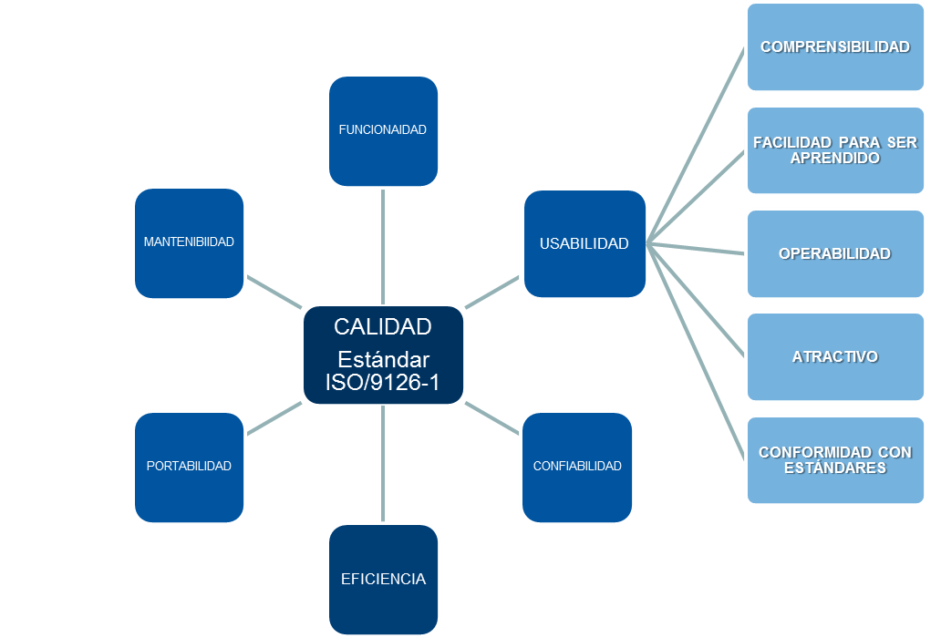
Fuente: Elaboración propia.
Este estándar se ha convertido en la base más importante para determinar los criterios de calidad de los sitios Web. Sin embargo, se podría argumentar que las características prescritas en él no son suficientes para evaluar la calidad de los sitios Web en relación con sus contenidos. Por ello, se han desarrollado distintas guías metodológicas para el desarrollo de criterios de evaluación de la calidad de sitios Web, no existiendo un consenso generalizado para su uso y aplicación, de forma que distintos autores los interpretan y desarrollan de acuerdo con sus preferencias, juicios y experiencias.
Como consecuencia, algunas de las herramientas de evaluación desarrolladas a partir de distintas metodologías pueden requerir de un completo análisis de usabilidad, mientras que otras pueden lograrse con poco más que una interacción semiformal entre el grupo de desarrollo del sitio Web y los usuarios.
Teniendo en cuenta esta situación, en la Tabla 1 se recogen algunas de las principales herramientas diseñadas por distintos autores para evaluar la calidad de los sitios Web.
Tabla 1. Herramientas diseñadas para evaluar la calidad de los sitios Web
Herramienta | Descripción | Criterio de evaluación | Autores
WebQUAL | Evalúa la calidad de los sitios Web de comercio electrónico | - Usabilidad  - Calidad de la Información  - Interacción de calidad | Barnes y Vidgen  (2005)
E-S-QUAL | Evalúa la calidad de los servicios ofrecidos a través de sitios Web | - Empatía  - Fiabilidad  - Capacidad de respuesta  - Seguridad  - Elementos tangibles | Parasuraman y Zeithaml (2005)
LIBQUAL | Evalúa las opiniones de los usuarios de sitios Web de bibliotecas | - Facilidad de uso  - Facilidad de acceso  - Cobertura de la información | Association of Research Libraries (ARL)
E-CALIDAD | Evalúa la calidad de los servicios electrónicos en el sector bancario | - Disponibilidad de la Información  - Credibilidad de la información  - Facilidad de uso  - Privacidad/seguridad  - Estilo gráfico | Barrutia et al. (2007)
E-GOVERNMENT | Evalúa las percepciones de los usuarios de sitios Web de Gobierno | - Calidad del contenido  - Vinculación del sitio con el usuario  - Fiabilidad de la información  - Facilidad de uso  - Posibilidad de interacción | Sukasame (2004)
A partir de lo anterior, en este trabajo se propone un marco para la evaluación de la calidad de los sitios Web de las cooperativas agrarias basado en tres dimensiones: calidad del sistema, calidad de la información y calidad del servicio. Las tres dimensiones utilizadas se definen de la siguiente forma:
Calidad del sistema
Medida de la funcionalidad de un sitio Web, compuesta por cuatro indicadores: la facilidad de uso, la capacidad de respuesta, la facilidad de acceso (Chua et al., 2012; Delone y McLean, 2003; Lee et al., 2010) y el diseño (Parasuraman et al., 2005).
- La facilidad de uso evalúa la posibilidad de que los sitios Web de las cooperativas puedan ser usados con rapidez.
- La capacidad de respuesta evalúa la velocidad de acceso y descarga de la información ofrecida en los sitios Web.
- La facilidad de acceso evalúa la facilidad con la que el sitio Web puede ser localizado utilizando los motores de búsqueda comunes.
- El diseño evalúa si la estructura de contenidos utilizados es la apropiada para el tipo de sitios Web.
Calidad de la información
Medida en que el sitio Web proporciona información de utilidad a los usuarios (Halaris et al., 2007). Se describe en términos de cuatro indicadores: la precisión, la fiabilidad, la cobertura y la facilidad de uso (Chua et al., 2012).
- La precisión evalúa en qué medida la información ofrecida en el sitio Web está libre de errores, completa y coherente.
- La fiabilidad evalúa en qué medida la información del sitio Web está actualizada y es confiable.
- La cobertura evalúa la amplitud de la información presentada en el sitio Web al nivel de detalle adecuado.
- La facilidad de uso evalúa la facilidad de acceso y manipulación de la información ofrecida en el sitio Web.
Calidad del servicio
Se refiere a la brecha entre las perspectivas de los usuarios y la calidad del servicio ofrecido a través del sitio Web. Se centra en cuatro indicadores: la empatía, la interactividad, la alegría del sitio, y el atractivo estético (Chua et al., 2012).
- La empatía evalúa en qué medida la información ofrecida es individualizada por tipos de usuarios (particulares, empresas, minoristas, etc.).
- La interactividad evalúa en qué medida los usuarios pueden ejercer un control de la información del sitio Web y en su intercambio.
- La alegría del sitio evalúa el grado de espontaneidad e interactividad del sitio en relación con su estructura.
- El atractivo estético evalúa el uso eficaz de las fuentes, colores, diseño y reclamos para captar la atención de los usuarios en el sitio Web.
Gráfico 1. Marco de evaluación de la calidad propuesto
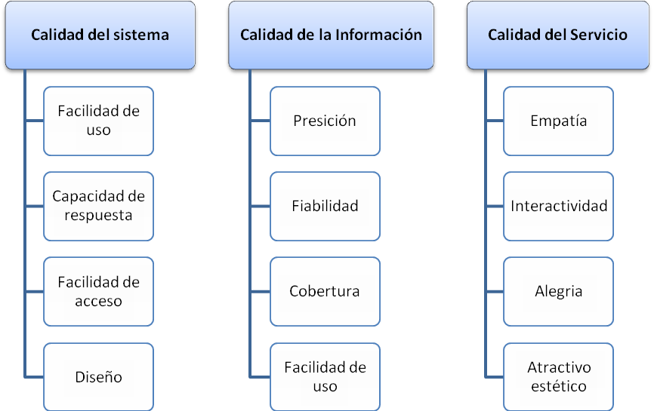
Fuente: Elaboración propia.
En total se proponen doce indicadores de evaluación de calidad, agrupados en función de las tres dimensiones de calidad propuestas. Estos indicadores serán utilizados junto con otras características de las cooperativas para hacer frente a los objetivos planteados en esta investigación.
3. Metodología
3.1. Universo de estudio
Para seleccionar el universo de estudio de esta investigación se identificaron el total de cooperativas agrarias de la Región de Murcia que cuentan con un sitio Web. Esta información se obtuvo mediante el acceso al directorio empresarial de FECOAM (Federación de Cooperativas Agrarias de Murcia), a la base de datos SABI (Sistema de Análisis de Balances Ibéricos) y del análisis de distintos informes sectoriales relacionados con las cooperativas.
3.2. Obtención de los datos
Para la obtención de los datos se diseñó una encuesta que en una primera etapa se utilizó para identificar una serie de características o servicios Web, calculando a su vez el tiempo requerido para la familiarización del evaluador con el sitio Web de la cooperativa.
Posteriormente, en una segunda etapa, se evaluaron las tres dimensiones de calidad propuestas en este trabajo revisando cada uno de los contenidos y servicios ofrecidos. En concreto, los doce indicadores agrupados en función de las tres dimensiones de calidad se midieron en una escala Likert de 1 a 7, de acuerdo a las percepciones de uso de cada sitio, en la que 1 correspondía con “muy en desacuerdo” y 7 con “muy de acuerdo”. Las características del muestreo vienen recogidas en la Tabla 2, destacando que el universo poblacional ha sido considerado de forma íntegra.
Tabla 2. Ficha técnica del estudio
Universo de estudio | Cooperativas agrarias con sitio Web
Ámbito geográfico | Región de Murcia
Tamaño de la muestra | 42 cooperativas
Representatividad | 100% de las cooperativas con sitio Web
Procedimiento de evaluación | Encuesta, cumplimentada en dos etapas
Escala utilizada | Likert de 1 a 7

3.3. Caracterización de la muestra
Al caracterizar la muestra podemos observar que el 65% de las cooperativas estudiadas se dedican a actividades relacionadas con el subsector de frutas y hortalizas, un 16% al de cítricos, un 7% al ganadero y un 12% a actividades de elaboración de vinos y conservas. De la misma forma, del total de cooperativas analizadas, un 7% se consideran grandes empresas, un 45% medianas, un 28% pequeñas y un 20% microempresas (Tabla 3).
Tabla 3. Caracterización de la muestra
Variable | Porcentaje
Subsector de actividad:
Hortalizas y frutas | 65%
Cítricos | 16%
Ganadería y piensos | 7%
Vinos y conservas | 12%
Volumen de ventas:
Menos de 2 millones de euros | 20%
Más de 2 y menos de 10 millones de euros | 28%
Más de 10 y menos de 50 millones de euros | 45%
Más de 50 millones de euros | 7%

4. Resultados
El análisis de la frecuencia de uso de las distintas aplicaciones o servicios disponibles en los sitios Web de las cooperativas permitió identificar dos niveles o categorías de usuarios. En concreto, las cooperativas que utilizan servicios de comercio electrónico, redes sociales, intranet y extranet fueron consideradas usuarios “avanzados” (34%), y el resto (66%) se consideraron usuarios “básicos” de un sitio Web.
La mayoría de las empresas de la muestra seleccionada entienden el uso de un sitio Web como un instrumento de comunicación con el cliente de carácter informativo, utilizándolo únicamente para proporcionar información general acerca de su empresa, sus actividades y sus productos.
El 86% de las cooperativas centran su atención en ofrecer como atractivo principal de su sitio algún tipo de reclamo, entre los que destacan: las galerías multimedia, apartados y boletines de noticias, visitas virtuales, enlaces de interés, descarga de documentos, folletos publicitarios, recetarios de cocina, sorteos, información relacionada con sistemas de control de calidad, denominaciones de origen, certificaciones, memorias de responsabilidad social, etc.
El 67% de las cooperativas, además de utilizar algún tipo de reclamo para captar la atención de los clientes potenciales, ofrecen información disponible en al menos dos idiomas.
Por otra parte, el 34% de las cooperativas evaluadas hacen un uso más avanzado del sitio Web, principalmente con carácter relacional. Estas empresas utilizan en mayor medida la Intranet como un medio para el acceso e intercambio de información entre sus miembros. Además, y de acuerdo con las últimas tendencias de la interactividad en la red, un 10% de las cooperativas evaluadas hacen uso de las redes sociales para compartir y publicar información y contenidos en línea.
En cuanto al impacto del comercio electrónico en las cooperativas agrarias murcianas, se puede apreciar que es bastante escaso, pues tan sólo un 7% de las empresas lo utilizan en su sitio Web como un instrumento de venta.
Atendiendo al tamaño de las cooperativas, se puede apreciar que las pymes, aquellas que facturan entre 2 y 50 millones de euros (73% de la muestra), son el tipo de empresas que intentan hacer un uso más amplio del sitio Web, utilizando un mayor número de aplicaciones.
Tabla 4. Uso de aplicaciones Web
Servicio | Implantación | Frecuencia de Uso
 |  | Micro | Pequeñas | Medianas | Grandes
Catálogo | 100% | 8 | 12 | 19 | 3
Formulario | 100% | 8 | 12 | 19 | 3
Reclamo | 86% | 7 | 9 | 17 | 3
Calendario de productos | 56% | 2 | 6 | 13 | 2
Información en otro idioma | 67% | 3 | 7 | 15 | 3
Intranet | 31% | 2 | 1 | 9 | 1
Extranet | 2% |  | 0 | 1
Motor de búsqueda | 12% | 1 | 2 | 2
Mapa del sitio | 10% |  | 1 | 3
Tienda virtual | 7% |  | 1 | 2
Pagos electrónicos | 5%
Atención postventa | 2% |  |  | 1
Registro de clientes | 2% |  |  | 1
Twitter | 10% | 1 | 1 | 2
Facebook | 5% |  | 1 | 1
Youtube | 5% |  | 1 | 1
Compartir en redes Sociales | 10% | 1 | 1 | 2
Total (N=42)

Para evaluar el grado de calidad de los sitios Web (Calidad Global) se calculó la media de la de las valoraciones dadas a cada uno de los 12 indicadores que componen las tres dimensiones de calidad propuestas (calidad del sistema, calidad de la información y calidad del servicio). De acuerdo con el resultado obtenido, la apreciación de la Calidad Global de los sitios Web de las cooperativas agrarias no es muy buena, ya que alcanza una valoración media de 3,95 en una escala de 1 a 7 (Gráfico 2).
Posteriormente, mediante una prueba T de comparación de medias, se comparó la Calidad Global de los sitios Web respecto a cada una de las tres dimensiones de calidad evaluadas (Tabla 5). La intención de esta prueba es contrastar la hipótesis de que las medias de las dos variables comparadas son iguales a cero. Este procedimiento permitió rechazar la hipótesis anterior y determinar que las mayores diferencias entre la medida de Calidad Global percibida y sus dimensiones se dan a nivel de la calidad de la información (4,43) y de la dimensión de la calidad del servicio (3,37).
Por otra parte, las mayores diferencias entre las dimensiones de calidad se dan a nivel de la calidad del servicio y la calidad del sistema (sig. 0,000), y entre la calidad de la información y la calidad del servicio (0,000).
Gráfico 2. Grado de calidad percibido

Tabla 5. Prueba T de muestras relacionadas
Variable | Sig. Bilateral
Calidad global – calidad del sistema | ,258
Calidad global – calidad de la información | ,000
Calidad global – calidad del servicio | ,000
Calidad del sistema – calidad de la información | ,012
Calidad del servicio – calidad del sistema | ,000
Calidad de la información – calidad del servicio | ,000

Con la intención de conocer en qué medida las distintas evaluaciones de la calidad mejoran al realizar un uso más avanzado de un sitio Web, se utilizó el procedimiento de comparación de medias ANOVA de un factor.
Para realizar este análisis se usaron como variables dependientes las distintas dimensiones de calidad, incluida la calidad global, y como factor (variable independiente) se utilizaron las categorías de usuarios (básicos y avanzados) medidas en relación con el tipo de servicios ofrecidos en el sito Web.
La significatividad de la prueba en relación con las dimensiones de calidad global, calidad del sistema y calidad del servicio permitió identificar diferencias en la evaluación de calidad de los sitios Web de las cooperativas agrarias en función de las categorías de usuarios.
Con este análisis se confirma que existe una relación directa entre aquellas cooperativas que ofrecen en sus sitios Web servicios de carácter relacional y/o transaccional (usuarios avanzados) y la calidad del sitio, tanto la global como la calidad del sistema y del servicio. Sin embargo, no se ha apreciado indicios sobre el efecto del nivel de usuario sobre la calidad de la información.
Tabla 6. ANOVA con el nivel de uso
Dimensión | Uso básico  (media) | Uso avanzado  (media) | Sig.
Calidad del sistema | 3,6071 | 4,9286 | ,000
Calidad de la Información | 4,2232 | 4,8571 | 0,53
Calidad del servicio | 3,0357 | 4,0536 | ,003
Calidad global | 3,6220 | 4,6131 | ,001

Por otra parte, al calcular el procedimiento ANOVA, teniendo como factor de diferenciación el tamaño de las empresas, no se identificaron diferencias significativas en las valoraciones. Por lo tanto, el tamaño no puede considerarse un factor determinante de la calidad de los sitios Web de las cooperativas agrarias.
Tabla 7. ANOVA con el tamaño de las cooperativas
Dimensión | Micro (menor o igual a 2 millones) | Pequeña (más de 2 hasta 10 millones) | Mediana (más de 10 hasta 50 millones) | Grande (más de 50 millones) | Sig.
Calidad del sistema | 3,4375 | 4,1667 | 4,1447 | 4,5833 | ,365
Calidad de la Información | 3,7188 | 4,2917 | 4,7368 | 5,0000 | ,068
Calidad del servicio | 3,0000 | 3,2708 | 3,5789 | 3,5000 | ,640
Calidad global | 3,3854 | 3,9097 | 4,1535 | 4,3611 | ,254

5. Conclusiones
Las cooperativas agrarias tienen una gran importancia socioeconómica en España, tanto en términos cuantitativos como cualitativos. En el primer caso, por el elevado número organizaciones y socios que las integran, de facturación y de puestos de trabajo que generan. Y, en el segundo, por su protagonismo en términos de la mejora de la competitividad de las organizaciones que las integran. Sin embargo, a pesar de su importancia, existen factores como su reducido tamaño y su escaso poder de negociación que no les permiten hacer frente a los retos de competitividad que se les presentan.
Entre las acciones para mejorar su competitividad y asegurar su viabilidad destaca el intercambio de conocimientos. Por ello, cabe esperar que el uso de sitios Web de calidad ayude a las cooperativas a intercambiar información con sus grupos de interés (socios, proveedores clientes, etc.) y, por lo tanto, a incrementar su competitividad.
Además, es importante destacar que, en la actualidad, cualquier sitio Web debe poner en marcha herramientas que faciliten la gestión de la información, de forma que quienes acceden a él sean capaces de lograr sus objetivos.
Bajo esta perspectiva, se observa que las cooperativas agrarias de la Región de Murcia hacen un uso principalmente básico de su sito Web, utilizándolo principalmente como un instrumento de carácter informativo, es decir, limitan su uso a la difusión de información general de la empresa, sus actividades y sus productos.
Si la mayoría de las cooperativas agrarias murcianas únicamente centran su atención en ofrecer información en su sito Web de forma unidireccional, siendo su principal atractivo el uso de reclamos (noticias, folletos, galerías multimedia, etc.), difícilmente podrán percibir las verdaderas ventajas de contar con un sitio Web.
Por otra parte, se puede concluir que el porcentaje minoritario de empresas que realizan un uso más avanzado de su sitio Web han logrado percibir, sobre todo, las ventajas de carácter relacional que les proporciona el uso de un sito. Esto se aprecia al identificar que las herramientas más utilizadas en esta categoría de uso son la Intranet y en un porcentaje mínimo las redes sociales.
La realización de actividades de comercio electrónico por parte de las cooperativas agrarias murcianas es bastante escasa. Estos resultados siguen la misma tendencia que los publicados recientemente por el ONTSI en su encuesta sobre el uso de comercio electrónico en el tejido empresarial español.
Con relación a la evaluación de la calidad de los sitios Web de las cooperativas agrarias murcianas, se aprecia que los niveles de calidad son susceptibles de mejora. Además, se han observado diferencias de calidad en función del nivel de uso (básico o avanzado), existiendo una relación directa entre la calidad percibida de un sitio Web y la intensidad de uso de dicho servicio.
Al analizar los resultados en función del tamaño de las cooperativas murcianas, no se aprecian diferencias de calidad significativas. Y, ello, aunque los resultados revelan que las pequeñas y medianas cooperativas intentan sacar mayor partido al uso de un sito Web, implementando un mayor número de aplicaciones Web en la búsqueda de nuevos canales de comercialización y herramientas de diferenciación.
Dada la naturaleza de esta investigación, los resultados no se pueden extrapolar a todas las cooperativas del sector agrario. Sin embargo, por la importancia de las cooperativas agrarias de la región de Murcia en el conjunto del sector agrario español, este análisis puede ser considerado de carácter exploratorio con vistas a posteriores investigaciones.

BIBLIOGRAFÍA
A. of Research Libraries. (2012). LIBQUAL+ Charting Library Service Quality. http://www.libqual.org
Barnes, S., and Vidgen, R., (2005). “Data Triangulation in action: using comment analysis to refine web quality metrics”. In: Proceedings of the 13 th European Conference on Information Systems, Regensburg , Germany , May 26–28.
Barrutia, J.M., Gilsanz, A. y Chaterina, J. (2003). E-calidad. Validación de una escala de medida en el contexto del sector bancario en España. Decisiones basadas en el conocimiento y en el papel social de la empresa: XX Congreso anual de AEDEM. España.
Chua, A., Goh, D. and Ang, R. (2012). Web 2.0 applications in government web sites: Prevalecence, use and correlations with perceived web site quality. Online Information Review (2) 36, 175-195.
Covella, G. J. (2005). Medición y Evaluación de Calidad en Uso de Aplicaciones Web. Tesis presentada en la Facultad de Informática de la UNLPam. La Pampa, Argentina. http://goo.gl/QbZq
Delone, W. and McLean, E. (2003). The Delone and McLean model of information systems success: a ten-year update. Journal of Management Information Systems, (4) 19, 9-30.
Halaris, C., Magoutas, B., Papadomichelaki, X. and Mentzas, G. (2007). Classification and synthesis of quality approaches in e-government services. Internet Research, (4) 17, 378-401.
Lee, C.S., Goh, D.H. and Chua, A. (2010). "An analysis of knowledge management mechanisms in healthcare portals", Journal of Librarianship and Information Science, (1) 42, 20-44.
Meroño, A.L. y Arcas. N. (2006). Equipamiento y Gestión de las Tecnologías de la Información en las Cooperativas Agroalimentarias. CIRIEC-España, revista de economía pública, social y cooperativa, 54, 5-31.
Mozas, A. y Bernal, J.E. (2004). Integración cooperativa y TIC's: presente y futuro. Ciriec-España, revista de economía pública, social y cooperativa, (49),143-166.
Mozas, A. y Bernal, J.E. (2012). Posibilidades y aplicaciones de la Web 2.0: un caso de estudio aplicado a la economía social. CIRIEC-España, Revista de Economía Pública, Social y Cooperativa, (74), 261-283.
Parasuraman, A., Zeithaml, V.A. and Malhorta, A. (2005). E-S-QUAL a multiple ítem scale for assessing electronic service quality. Journal of Service Research (3) 7, 213-233.
Sukasame, N. (2004)."The development of e-service in Thai government". BU Academic Review, (1) 3.

